**中山大学数据科学与计算机学院本科生实验报告**

**（2020学年春季学期）**

课程名称：**数值计算方法**  任课教师：张雨浓 助教：

|  |  |  |  |
| --- | --- | --- | --- |
| 年级&班级 | **2018级1班** | 专业(方向) | **计算机科学与技术(大数据方向)** |
| 学号 | **18308045** | 姓名 | **谷正阳** |
| 电话 | **13355426001** | Email | [**Guzy0324@163.com**](mailto:Guzy0324@163.com) |
| 开始日期 | **2020.5.8** | 完成日期 | **2020.5.8** |

**一、实验题目**

数值计算方法 实验1

**二、实验目的**

Jacobi Iteration：



可写成矩阵形式：

$$X^{k+1}= coef*X^{k},coef=\left[\begin{matrix}\begin{matrix}0 \\ -a_{21}\end{matrix} & \begin{matrix}{-a}_{12} \\ 0\end{matrix} & \begin{matrix}\begin{matrix}⋯ & -a_{1n} & b_{1}\end{matrix} \\ \begin{matrix}⋯ & -a_{2n} & b_{2}\end{matrix}\end{matrix} \\ ⋮ & ⋮ & \begin{matrix}⋱ & ⋮ & ⋮\end{matrix} \\ -a_{n1} & -a_{n2} & \begin{matrix}⋯ & 0 & b_{n}\end{matrix}\end{matrix}\right]./\left[\begin{matrix}\begin{matrix}a_{11} \\ a_{22}\end{matrix} \\ ⋮ \\ a_{nn}\end{matrix}\right]$$

Gauss-Seidel Iteration：



难以直接写出左式为 $X^{k+1}$ 右式有 $X^{k}$ 的矩阵形式。然而，可以在计算 ${x_{i+1}}^{k+1}$ 时，依次带入 $x_{1}^{k+1}⋯{x_{i+1}}^{k+1}$，可以消掉k+1项，只留下k项。

可以用此方法先算出系数矩阵，然后对 $X^{k+1}= coef*X^{k}$ 进行迭代。如此， $X^{k+1}$ 中每一项的计算可以是并行的，不需要是串行的。

**三、实验要求：**

探究matlab中Gauss-Seidel Iteration两种实现方法的优劣

**四、实验内容：**

**1. 实验步骤**

1. 编写Gauss-Seidel Iteration两种实现方法，代码gauss_seidel.m和gauss_seidel_parallel.m

2. 编写代码test1.m，test2.m分别从迭代次数，未知量数量两个维度测试两种实现方法的性能。计算一些特殊的点，然后通过插值的方式来绘制平滑图像。

**2.** 实验原理

matlab对矩阵的计算有优化，比循环运算快很多，所以预测在迭代次数很大的情况下，gauss_seidel_parallel.m更优。然而提前计算系数矩阵很费时，在未知量很多的情况下，gauss_seidel.m更优。

**五、实验结果**

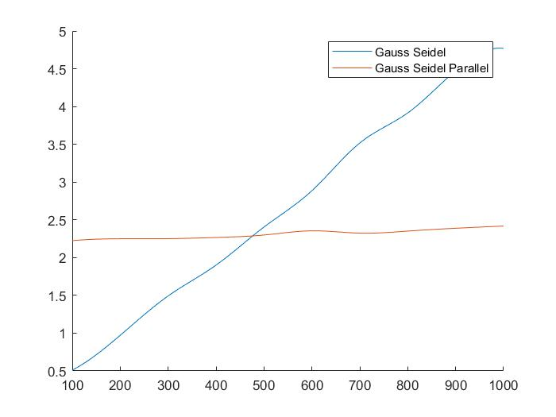

此为固定未知量数量，横轴为迭代次数，纵轴为运行时间，可以看出两者趋势符合预期。基本都是线性，原因是每次迭代基本做的是同类的运算，因而每次迭代运算时间是差不多的。斜率表示每次迭代的时间，在x=0的截距表示运算系数矩阵所用的时间。

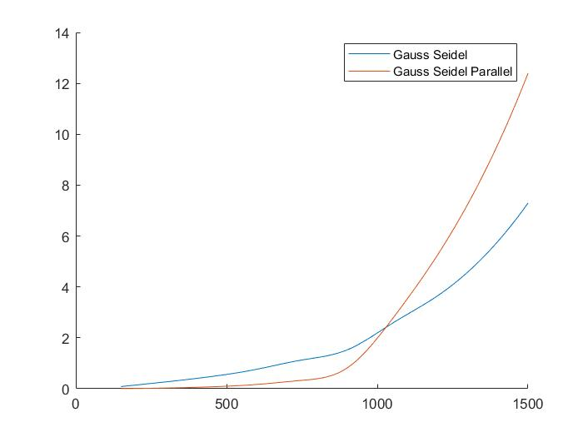

此为固定迭代次数，横轴为未知量数量，纵轴为运行时间，可以看出两者趋势符合预期。

在未知量数量很多的情况下，串行的实现效率更高。两者图像难以找出对应的方程，因为未知量数量即会影响系数矩阵的计算时间，又会影响每次迭代的计算时间。

**六、实验感想**

matlab中矩阵运算和循环的运算效率差距很大，以后尽量使用矩阵运算。另一方面，两种实现各有千秋，要根据具体情况使用合适的实现。

**附录（流程图，注释过的代码）：**

代码见附件